Преподаватель | Залятдинов А.Ф.
Учебная дисциплина | Звукофикация театров и концертных залов
курс | М2
специальность | 53.02.08 Музыкальное звукооператорское мастерство
Дата занятия: | 13.04.2020
Обратный адрес | Zalex84@mail.ru

ПРИМЕР АКУСТИЧЕСКОГО ПРОЕКТИРОВАНИЯ
КОНЦЕРТНОГО ЗАЛА
Эффективная потолочная отражающая поверхность может быть спроектирована с помощью графического метода, предложенного ниже. Определение необходимого наклона и размера потолочных секций над источником, расположенным в точке Q , для отражения звука в пределах угла, ограниченного точками А (ухо зрителя последнего ряда балкона на расстоянии 0,5м от задней стены) и Р (радиус прямого звука на уровне ушей слушателей в партере зала).
Построение отражающих поверхностей потолка производим указанным далее образом.
- Определяем точку мнимого источника звука от горизонтального участка потолка QꞋ. Для этого выстраиваем перпендикуляр к потолку из т.Q (источник звука, находящийся по центру авансцены на высоте 1,5 м от пола). На пересечении перпендикуляра и потолка ставим т.ПꞋ. Продляем эту прямую на расстояние равное QПꞋ, ставим т.QꞋ- точка мнимого источника звука от горизонтального участка потолка. Далее определяем участок потолка, который будет посылать только положительные отражения в пределах угла АР. Соединяем т.QꞋ с т. А и т.Р. В местах пересечения потолка и лучей QꞋ А и QꞋ Р ставим соответственно точки П 1 и П 2 . Участок потолка П 1 П 2 - создает положительные отражения звука в зрительном зале. Участок от угла до т.П 1 требует усечения, угол наклона проверяем графически, но задняя часть стены должна быть не менее 3-3,5м.
- Строим второй участок отражающего потолка, но уже наклонный. Проводим луч из т. А через т.П 2 . Соединяем т. Q с П 2 . На луче АП 3 откладываем расстояние QП 2 и ставим точку QꞋꞋ . Соединяем Q QꞋꞋ и делим его пополам точкой ПꞋꞋ , точку ПꞋꞋ соединяем с точкой П 2 . Точку QꞋꞋ соединяем с т.Р, на пресечении этого отрезка с ПꞋꞋ П 2 ставим точку П 3 . Отрезок П 2 П 3 - образует второй участок с положительными отражениями звука в зрительный зал. Все последующие наклонные участки потолка строятся аналогично.
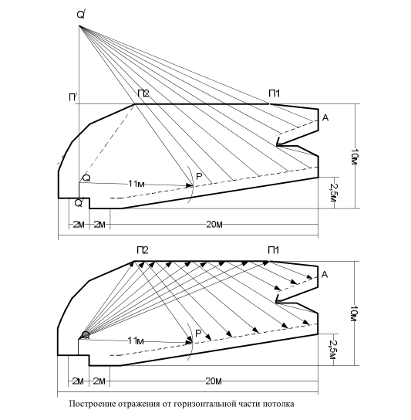
- В плане применяется та же методика построения оптимальной конфигурации отражающих поверхностей.
